哈尔滨工业大学
国家示范性软件学院
本科毕业设计(论文)开题报告

题 目： 开放式可定制的中文实体识别
系统设计与实现

专 业 软件工程
学 生 姓 名 宋博宇
学 号 1113710116
联 系 方 式 18646492184
年 级 2011级
实 习 基 地
基地指导教师
联 系 方 式
校内指导教师 关毅
联 系 方 式 18686748550
开 题 日 期 2014.11.10

哈尔滨工业大学软件学院

目 录
1. 项目来源及开发目的和意义 1
1.1 项目来源 1
1.2 项目开发目的和意义 1
2. 国内外相关领域开发及应用现状分析 2
3. 需求分析及总体设计方案 4
3.1 主要开发内容 4
3.2 需求分析 4
3.2.1 系统功能需求 4
3.2.2 系统优化需求 5
3.2.3 系统性能及扩展需求 5
3.3 总体设计方案 5
3.3.1 系统架构设计 5
3.3.2 系统流程设计 7
3.3.3 辅助模块设计 9
4. 开发环境和开发工具 10
4.1 开发语言 10
4.2 开发工具 10
4.3 开发环境 10
5. 项目进度安排、预期达到的目标 11
5.1 进度安排 11
5.2 预期达到的目标 11
5.2.1 系统业务目标 11
5.2.2 系统详细目标 11
6. 完成项目所需的条件和经费 12
7. 预见的困难及应对措施 13
参考文献 14
附件1：哈尔滨工业大学毕业设计（论文）任务书 16
附件2：本科毕业设计(论文)开题检查意见表 18

1. 项目来源及开发目的和意义

1.1 项目来源
本项目来源于哈尔滨工业大学网络智能研究室产品WI输入法智能词库挖掘与扩展系统子工作模块，本系统将作为词库扩展系统核心模块不间歇运行于服务器后端。

1.2 项目开发目的和意义
在实现信息抽取过程中，命名实体的识别是一项具有关键作用的技术之一。计算机语言学所研究的命名实体是指句子中有确定含义的名词。中文命名实体识别是指识别出文本中这些特定的实体。它在信息抽取、自动问答、机器翻译和信息检索等多种自然语言处理技术中起着至关重要的作用，是这些技术实现的基础。由于命名实体是信息的主要载体而且包含了文本中重要信息，因此能否高质量高效率地识别这些命名实体成为影响信息抽取的关键环节。
开放式实体识别目标是根据用户提供的种子词从开放网络中识别相同类型的命名实体，在这一过程中需要自动判别用户输入种子词的类别信息或者根据用户输入的类别进行类别词扩展。具体难点如下：初始信息少，即给出的种子实体较少，语义类别标签不一定会给出，而预先定义的信息仅仅是一些模板，可以利用的已知信息非常少。缺乏公认的评测，即实体识别缺乏公认的评测，研究者在各自构造的实体集上进行研究，评价指标也各有不同，造成不同方法之间横向可比性差。而且由于测试语义类别很少，算法的可推广性不足。
项目开发旨在综合现在实体识别技术比较前沿的研究成果，选择了从开放网络中，通过对互联网页面的分析，以期完成能够获得所需相关类别的实体词的系统。

2. 国内外相关领域开发及应用现状分析
近年来，命名实体识别的研究逐步升温，国内外的很多会议都关注命名实体识别的研究。
（1）信息理解系列会议
1996年，MUC-6^{[1,2]}首次将命名实体评测作为信息抽取的一项子任务被引入。这次会议中提出要在七个类别上进行命名实体的识别，分别是：人名、地名、机构名、时间、日期、货币和百分比。在其后的MUC-7^{[3]}、IEER-99、CoNLL-2002等会议上，也都将命名实体识别指定为一项任务。
（2）自动内容抽取评测会议
2000年12月由美国国家标准技术研究所组织的自动内容抽取(Automatic Content Extraction，ACE)评测会议将实体识别作为它评测的两大任务之一。命名实体可以看作是 ACE 识别的实体的子集。ACE 识别的实体更像是名词短语，可以嵌套，类别也更多，同时还需要确定实体间的共指关系，因此难度较大。
（3）863评测会议
国家 863 命名实体识别评测小组在 2004 年度命名实体识别评测大纲中，描述了对命名实体主要任务的定义：“命名实体任务由三个子任务组成(命名实体、时间表达式、数字表达式)。被标注的表达式为命名实体(组织、人、地点)、时间(日期、时间)及数量。
英文命名实体识别技术目前已经达到了较高的水平，有些系统己经实用化。和英文命名实体识别相比，中文命名实体识别就要落后和困难很多。主要有三方面原因：首先是中文句子中词与词之间没有空格，识别命名实体前需要预先分词，分词的精度也会命名实体识别造成影响；其次是中文词语中没有词形变换特征和大小写，这也会对命名实体识别造成影响；第三是基于中文的语料相对匮乏。这些因素导致了目前对中文的命名实体识别精度并不高。
已有的中文命名实体识别研究中，有很多是针对单一命名实体的研究^{[4]}，研究最多的是人名，其次是地名，组织名最复杂也最困难，因此研究最少。近些年来，由于对命名实体识别的重视程度有了提高，更多的开始采用统一的方法对多种命名实体进行统一研究。
命名实体识别的方法主要可以分为两大类：基于规则的方法和基于统计的方法^{[5]}，基于规则的方法是命名实体识别最初使用的方法，其核心就是要找出命名实体的构成规则，然后用规则与字词序列进行匹配。早期的命名实体识别系统大多是基于人工定义的规则进行识别，人工定义识别规则则需要花费大量的人力去设计规则、改造现有规则，而且对于文本中命名实体出现的各种特殊情况也都难以较好的覆盖。采用这种方法的系统主要有 FACILE^{[6]} 系统，NTU 系统^{[7]} 和 OKI 系统^{[8]} 等
90年代，中国国内的命名实体识别研究工作也逐步展开。例如，1995年孙茂松等人开展的中文人名实体识别研究^{[10]}。随着中文命名实体识别的发展，其主要研究方法也从人工定义规则走向了基于统计与机器学习的方法，例如，最大熵模型^{[11]}、层叠隐马尔科夫模型^{[12]}、层叠CRF模型^{[13]}，多Agent系统等等^{[14]}。
除此之外，一些研究者尝试将基于规则的命名实体识别方法和基于机器学习的方法进行结合，取得了一定程度的效果提升。例如，Lin等人将命名实体识别分成两个阶段^{[15]}，第一阶段采用最大熵模型进行命名实体识别，第二阶段利用字典和人工定义的规则模式进行修正，提高了识别效果。

3. 需求分析及总体设计方案

3.1 主要开发内容
本系统目的在于通过给定一系列相同且不限于具体领域的种子词，系统自动列出与该系列种子词相同领域的一些其他中文命名实体，并根据词汇相似度排序。系统不间歇运行，并将结果记录到数据库中，网页界面将展示爬取到的类别下所有实体信息（包含来源种子词、子类、父类、爬取日期、来源页面、与种子词相似度、是否确认等信息）。
主要功能：给定一批特定语义类别的种子词，例如“奥迪，奔驰”，自动地从网络开放文档中自动获得同一语义类别的候选实体词，如“宝马、本田、保时捷、路虎、丰田、雷克萨斯”等等。

3.2 需求分析
系统应当可以通过给定一系列相同且不限于具体领域的种子词，自动列出与该系列种子词相同领域的一些其他中文命名实体，并根据词汇相似度排序，得到大致令人满意的结果

3.2.1 系统功能需求
- 通过给定一系列相同且不限于具体领域的种子词，利用搜索引擎接口爬取一定量网页文本。
- 根据半结构化处理方法进行网页模板识别，进而得到一系列候选词。
- 利用多种打分算法对候选实体与种子词之间的相似程度进行量化，排序输出。
- 设计实现一套自用的评估系统，以Google Set以及其他特定数据集为标准，对实体识别提取系统进行测试评估，得出准确率、召回率以及F-Score结果。

3.2.2 系统优化需求
- 在单次和迭代运行两方面对多种打分算法进行评测和参数调整。最后综合分析系统结果，指出研究结果的优点和不足之处并展望本系统以后的发展前景和进一步改进的可能。
- 后台程序不间断运行，遇到错误记录到日志文件中，不影响系统的持续执行，实时更新数据库内容。

3.2.3 系统性能及扩展需求
- 对于系统给出的最终结果，其准确率应该达到90%以上。
- 对于系统给出的最终结果，其召回率应该达到90%以上。
- 对于指定输入，若存在结果集，系统应该在10s内给出相应结果。
- 后台程序不间断运行，迭代获取种子词集合，并根据种子词集合获取相似的命名实体，存储在数据库中。
- 对特定实体集合进行聚类处理，形成多种个性化类别，类别数量可根据爬取进度实时增加。
- 对类别进行再次聚类形成 [ 子类别 => 父类别 ] 关系二元组。
- 对新获取的实体进行归类，最终得到 [ 实体 => 子类别 => 父类别 ] 关系三元组。
- 爬取时记录所有实体信息（包含来源种子词、子类、父类、爬取日期、来源页面、与种子词相似度、是否确认等信息）

3.3 总体设计方案

3.3.1 系统架构设计
图3-1为系统功能结构图，它展示了系统的总体功能模块架构，以及三大模块下各子模块结构。

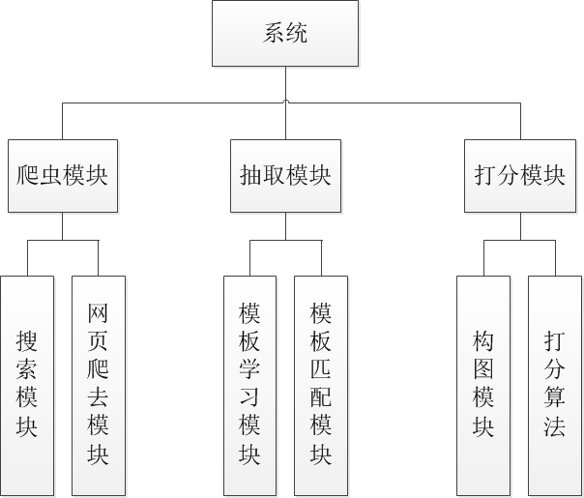
图3-2 开放式实体识别系统功能结构图

本系统内部共由三大部分构成：爬虫模块、抽取模块、打分模块。为保证各模块之间的独立性与系统的分层次结构，各模块之间采用单一接口相连接。三个主要内容如下：

- 爬虫模块：
- 搜索子模块
本模块通过对百度、Google、Bing、Yahoo搜索引擎接口的调用，获得以种子词为关键字的搜索结果链接。
- 网页爬取子模块
根据搜索结果链接，通过网页爬虫获得链接对应的网页文本。
- 抽取模块：
- 模板学习子模块
通过获得的网页文本页面以及给出的关键字，即种子词，发现关键字在网页文本中的位置，通过半结构化数据处理，利用网页模板识别算法，获得网页模板。
- 模板匹配子模块
根据网页模板和网页文本识别出候选实体词。并记录所有候选词信息（包含来源种子词、子类、父类、爬取日期、来源页面、与种子词相似度、是否确认等信息）
- 打分模块：
- 建立关系图子模块
根据种子词、网页模板、候选词建立有向关系网络图。
- 打分算法子模块
用预先配置的打分算法，依据关系图对候选实体进行打分排序。

在系统的开始与结束分别为输入、输出模块：
- 输入模块：
接收两个以上相同但不限于何种领域的种子词，对种子词进行预处理，包括去除空格、特征符号，编码转换、种子词组合等，将经过处理的种子词集合传递给爬去模块。
- 输出模块：
接收打分模块中经过排序的候选词列表，对输出格式、输出数量进行控制，输出最终结果。

3.3.2 系统流程设计
图3-2为开放式实体识别系统系统流程设计图，它展示了数据流向，各模块、各功能之间的交互关系，和整个系统运行的设计方案。
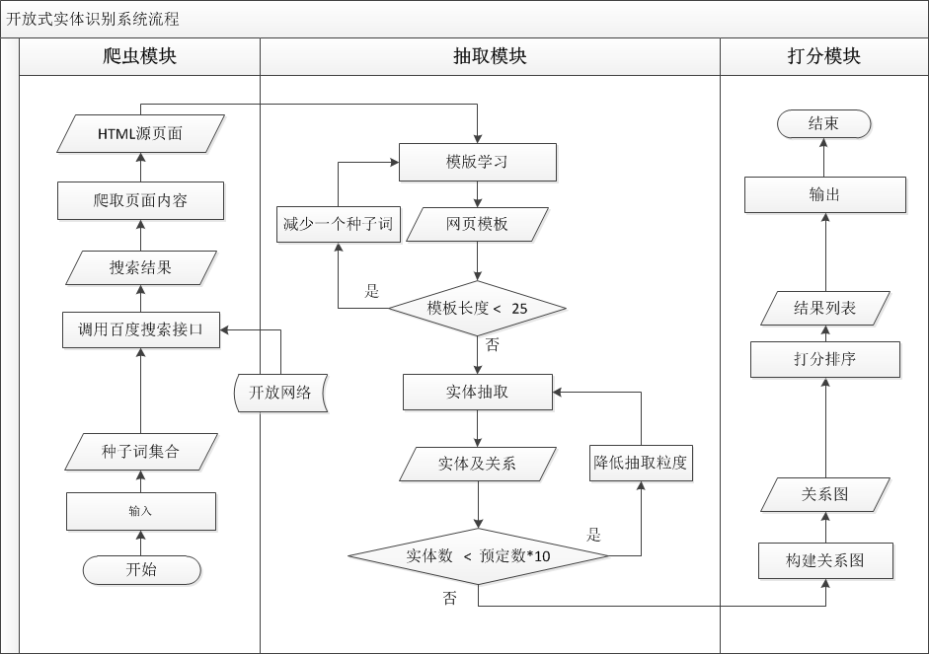
图3-2 开放式实体识别系统流程设计图

系统具体运行流程如下：
- 输入两个以上相同但不限于何种领域的种子词；
- 种子词预处理（去除空格、特征符号，编码转换、种子词组合等）
- 通过百度搜索接口，查找相关网页；
- 取前100个搜索结果，爬取网页内容；
- 根据种子词组合，构建网页模板（网页模板：为表达包含种子词的上下文特征而构建的正则式）；
- 在同网页中提取被相同网页模板包含的其他词，生成候选词列表；
- 利用模板相似度、出现位置以及共现次数等信息作为打分依据，采用特定打分算法为每一个候选词打分排序；
- 输出排序结果前100个候选词作为最终结果

3.3.3 辅助模块设计
- 日志模块：
系统所有日志格式、等级统一配置，实时记录调试信息到文件中，便于检查错误以及查看系统状态。
- 配置模块：
系统的可配置信息包含以下内容：
- 搜索种子词时的搜索接口（可采取多个接口组合的方式）
- Google搜索
- Google API
- 百度搜索
- Bing
- Yahoo
- 各搜索接口API Key
- 采用何种打分算法
- RWK: Random Walk随机漫步
- PRK: PageRank
- WLW: Wrapper Length被包含的网页模板长度
- EDF: Extracted Document Frequency 提取网页次数
- EWF: Extracted Wrapper Frequency 提取模板次数
- ETF: Extracted Term Frequency 提取候选词次数
- 最终输出的结果数目；
- 爬取所得网页最大size；
- 网络超时（毫秒）
- 网页模板最小长度
- 储存位置
- 结果
- 日志
- 缓存
- 停用词表
- 展示模块
前台页面采用AJAX方式每个三秒实时请求服务端，获取数据库内容。

4. 开发环境和开发工具

4.1 开发语言
Java Python

4.2 开发工具
MyEclipse 10、JDK1.7

4.3 开发环境
开发平台：windows 8.1
服务器：Apache Tomcat
数据库：MySQL

5. 项目进度安排、预期达到的目标

5.1 进度安排
项目进度及毕业设计（论文）工作安排见表5-1。
表5-1 项目进度及毕业设计（论文）工作计划表
起始时间 | 完成时间 | 计划工作内容 | 备注
2014.09.21 | 2014.10.20 | 项目需求与可行性分析
2014.10.21 | 2014.11.20 | 调研，了解一般实体识别方法
2014.11.21 | 2015.01.20 | 详细设计
2015.01.21 | 2015.04.20 | 编码实现
2015.04.21 | 2015.05.20 | 在多方面评价此系统，做相应的参数调整和性能调优
2015.05.21 | 2015.06.20 | 撰写、修改论文，参加毕业答辩

5.2 预期达到的目标

5.2.1 系统业务目标
- 通过给定一系列相同且不限于具体领域的种子词，系统自动列出与该系列种子词相同领域的一些其他中文命名实体。
- 根据词汇相似度排序，语义相似权重越大排序越靠前。

5.2.2 系统详细目标
- 爬虫模块采用多线程任务。
- 最大线程数、等待时间、多种APIKEY、日志文件和缓存文件存储位置、爬取目标接口（百度、google、bing、yahoo）等系统参数由配置文件统一配置管理。
- 记录网页模板生成以及候选词选出过程日志，便于进行分析优化抽取模块任务。
- 采用多种打分算法对候选词进行打分排序，并自动记录不同算法结果，便于进行分析优化打分模块任务。

6. 完成项目所需的条件和经费
6.1 已具备的条件
开发平台：Windows 8.1，4GB内存
服务器：Linux Centos 7
6.2 需要的条件和经费
服务器一台；
固态硬盘一块；

7. 预见的困难及应对措施
本项目开发过程中，可以预见的困难及应对措施如下：

（1）对一般开放式实体识别方法了解不足
解决办法：上网找相关资料，广泛阅读论文

（2）对PageRank,Random Walk等相关算法了解不足
解决办法：阅读论文加强理解，使用开源工具包

（3）评测基准以及数据没有固定标准
解决办法：选择Google Sets作为评测基准。
Google Sets是基于网页的集合扩增系统。尽管它现在不能直接被外部访问，但还是可以通过Google Drive应用进行调用。手动的构造了24个中文测试数据集。每个数据集由14个语义类别构成

（4）网页模板挖掘算法困难
解决办法：加深调研，使用Patricia Trie树的方法抽取并储存。

（5）错误调试困难
解决办法：采用通用的org.apache.log4j.Logger库输出系统日志。便于跟踪调试以及查看系统运行状态。

（6）多种打分算法难以取舍
解决办法：
- 打分模块将候选实体与种子词之间建立图关系，进行打分候选，最终给出各个候选实体的排序结果，以便扩充种子词集合。
- 打分需要确定种子词与候选实体之间的关联程度。
- 具体选择哪一个打分算法可在配置文件中进行配置。
- 暂定使用PageRank和随机漫步算法。

参考文献
- Grishman R, Sundheim B. Message Understanding Conference-6: A Brief History. InProceedings of the 16th International Conference on Computational Linguistics(COING-96)[J], 1996
- Beth M Sundheim. Named entity task definition, . In proceedings of the sixth Message Understanding Conference[J], 1995. 219-332
- Chinchor N, Robinson P. MUC-7 named entity task definition[C]//Proceedings of the 7th Conference on Message Understanding. 1997.
- 张小衡,王玲玲.中文机构名的识别与分析[J].中文信息学报,1997,11(4):21-32
- 张晓艳,王挺,陈火旺.命名实体识别研究.计算机科[J]2005 Vol32:44-48
- Black W J, Rinaldi F'Mowatt D. FACILE: Description of the NE System used for MUC-7[c]. In Proceedings of the MUC-7, Washington D.C. 1998,1 15-120
- Chen HH, Ding Y W, Tsai S C, etc. Description of the NTU System Used for MET2. In: Proc. of 7th Message Understanding Conference, 1 998
- Fukumoto J, Shimohata M, Masui F Sasaki M. Oki Electric Industry: Description of the Oki System as Used for MET-Z. In: Proc. of 7th Message Understanding Conf, 1 998
- 孙茂松, 高海燕. 中文姓名的自动辨识[J]. 中文信息学报, 1995, 9(2): 16-27.
- 张玥杰, 徐智婷, 薛向阳. 融合多特征的最大熵汉语命名实体识别模型[J]. 计算机研究与发展, 2008, 45(6): 1004-1010.
- 刘非凡, 赵军, 吕碧波, 等. 面向商务信息抽取的产品命名实体识别研究[J]. 中文信息学报, 2006, 20(1): 7-13.
- 高强, 游宏梁. 基于层叠模型的国防领域命名实体识别研究[J]. 现代图书情报技术, 2012, 11: 47-52.
- 王浩畅, 李钰, 赵铁军. 面向生物医学命名实体识别的多 Agent 元学习框架[J]. 计算机学报, 2010, 33(7): 1256-1262.
- Lin Y F, Tsai T H, Chou W C, et al. A maximum entropy approach to biomedical named entity recognition[C]//BIOKDD. 2004: 56-61.

附件1：哈尔滨工业大学毕业设计（论文）任务书
姓 名：宋博宇 院（系）：软件学院
专 业：软件工程 学 号：1113710116
任务起止日期： 2014年07月20 日（下基地开始）至 2015年 05月 20日
毕业设计（论文）题目：

基于种子词扩展的开放式中文实体识别系统设计与实现

立题的目的和意义：
为了适应互联网实际应用的需求，开放式信息抽取技术开始受到关注。其目标是从大量丰富却又含有大量噪声的网页文本中大规模地识别特定类别的命名实体、关系、事件等多层次语义单元信息，并保存在海量数据库中。其特点在于：文本领域开放，即针对的文本领域不再仅仅为规范的新闻文本或某一领域文本，取而代之的是开放网络中的任意文本；语义单元类型开放，即不再限定所识别的语义单元的类型，而是从网络中自动地挖掘语义单元的类型。其中重要的一环就是开放式命名实体识别系统的实现。
项目开发旨在综合现在实体识别技术比较前沿的研究成果，选择了从开放网络中，通过对互联网页面的分析，以期完成能够获得所需相关类别的实体词的系统。

技术要求和主要内容：
本文研究通过给定一系列相同且不限于具体领域的种子词，利用搜索引擎接口爬取一定量网页文本，根据半结构化处理方法进行网页模板识别，进而识别候选实体，然后利用多种打分算法对候选实体进行打分排序输出，而实现一个开放式实体识别系统。最后在单次和迭代运行两方面对多种打分算法进行评测和参数调整。最后综合分析系统结果，指出研究结果的优点和不足之处并展望本系统以后的发展前景和进一步改进的可能。

进度安排：
2014.09.21 - 2014.10.20 项目需求与可行性分析
2014.10.21 - 2014.11.20 调研，了解一般实体识别方法
2014.11.21 - 2015.01.20 详细设计
2015.01.21 - 2015.04.20 编码实现
2015.04.21 - 2015.05.20 多方面系统，做相应的参数及性能调优
2015.05.21 - 2015.06.20 撰写论文，参加毕业答辩

同组设计者及分工：
无
指导教师意见：

签 名：

年 月 日
教研室主任意见：

签 名：

年 月 日

附件2：本科毕业设计(论文)开题检查意见表
基地指导教师意见（需写具体内容）
签 字：
年 月 日
校内指导教师意见（需写具体内容）
签 字：
年 月 日
开题检查小组意见
结论：◎ 通过  ◎ 警告  ◎ 不通过  具体意见： | 评委签字：  年 月 日

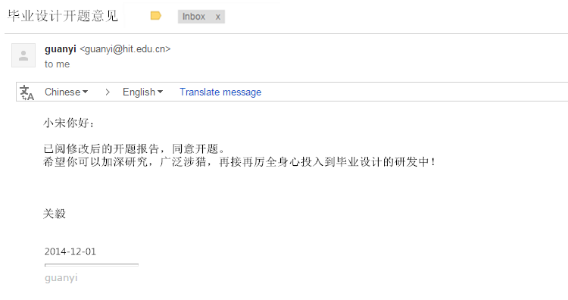
（如果导师意见是通过邮件发送的，请将邮件截图贴于此处。
注意：截图中一定包括发件人信息、收件人信息、意见内容，同时意见中必需包括“同意开题”字样）

